



- SUJET : Système de recommandation de livres

- RÉALISÉ PAR :SAFAA HASSANI

4eme année en Ingénierie en Informatique et réseaux (4IIR)

- TUTEUR UNIVERSITAIRE : Mr .Mustapha SAADI

Annee Universitaire :2025-2026

Remerciements

Nous souhaitons exprimer notre profonde gratitude à notre tuteur M.Abderahim LAGHLIMI , pour son encadrement exceptionnel, son soutien inestimable et sa grande générosité dans le partage des connaissances. Ses orientations et précieux conseils ont été d’une aide précieuse dans la réalisation de notre projet et la rédaction de ce mémoire.

Par la même occasion, nous adressons notre sincères remerciements à l’ensemble du corps professoral de l’EMSI pour la formation enrichissante qu’il nous a dispensée tout au long de notre cursus universitaire.

Enfin, nous tenons à remercier toutes les personnes qui de près ou de loin, ont contribué à la
concrétisation et à la réussite de notre projet de fin d’année

RESUME

Ce projet présente un système de détection et de prévention des crises émotionnelles en milieu scolaire, reposant sur des tests comportementaux basés sur des questionnaires. La solution vise à identifier de manière précoce les signes de détresse émotionnelle chez les élèves, à travers l’analyse des expressions faciales, du langage corporel, ainsi que des réponses fournies aux tests comportementaux.

Les données collectées sont analysées afin d’évaluer l’état émotionnel des élèves et de détecter d’éventuelles situations à risque. En cas de détection de signaux préoccupants, le système génère des alertes automatiques destinées aux conseillers scolaires ou aux professionnels de l’accompagnement psychologique. Il propose également des interventions personnalisées, adaptées au profil émotionnel de chaque élève, dans un objectif de prévention et de soutien.

Ce système contribue à l’amélioration du bien-être psychologique en milieu scolaire, tout en intégrant des considérations éthiques essentielles, notamment la confidentialité des données et le respect de la vie privée des élèves.

Listes des figures

Figure 1:Diagramme de classe 13
Figure 2: logo mysql 17
Figure 3: logo java 17
Figure 4:logo html 17
Figure 5:logo css 18
Figure 6: logo js 18
Figure 7:logo jdbc 19
Figure 8:logo maven 19
Figure 9:logo docker 19
Figure 10:logo plantUML 20
Figure 11:logo Antigravity 20
Figure 12:Connexion 22
Figure 13:Authentification 22
Figure 14:Dashboard 22
Figure 15:Alerte 23
Figure 16:Dashboard Etudiant 23
Figure 17:Interventions 24
Figure 18:interventions 24
Figure 19:utilisateur 25
31

Table des matières

Remerciements 2
Listes des figures 5
Table des matières 6
Introduction générale 7
CHAPITRE 1 : 8
Projet et management: 8
Contexte du projet 8
Problèmes et nouveaux besoins 9
Le projet 9
Objectif du projet 10
CHAPITRE 2: 11
Analyse et conception 11
Spécifications fonctionnelles 12
Besoins fonctionnels 12
Besoins non fonctionnels 12
Conception 12
Conception UML 13
Diagramme de classes : 13
Conception de la Base de Données 14
Conclusion 14
CHAPITRE 3 : 15
Outils de réalisation 15
Architecture de développement utilisée 16
Environnement et structure du projet 16
Technologies utilisées 16
Architecture Logicielle MVC + DAO 21
21
Interface Utilisateur et Tests 21
Conclusion et Perspectives 25

Introduction générale

Dans un monde de plus en plus numérique, les applications web jouent un rôle essentiel dans la gestion et la diffusion de l’information. Face à des besoins croissants en solutions accessibles, performantes et sécurisées, les utilisateurs recherchent des plateformes fiables leur permettant d’interagir efficacement avec les services en ligne.

C’est dans cette perspective que s’inscrit notre projet de fin d’année, qui porte sur la conception et la réalisation d’une application web. L’objectif principal est de proposer une plateforme intuitive et fonctionnelle, répondant aux besoins des utilisateurs tout en assurant une gestion efficace des données.

L’application a été développée à l’aide des technologies HTML et CSS pour la conception de l’interface utilisateur, garantissant une présentation claire et ergonomique, ainsi que Java pour la logique métier et le traitement des fonctionnalités côté serveur. La gestion des données est assurée par une base de données MySQL, permettant un stockage structuré et sécurisé des informations. Le déploiement de l’application a été facilité grâce à l’utilisation de Docker, offrant un environnement d’exécution isolé, reproductible et facilement déployable.

Le projet a été mené selon une approche agile, favorisant une progression itérative et une amélioration continue de l’application. Ce rapport présente le contexte général du projet, les choix technologiques effectués, les différentes étapes de conception et de développement, ainsi que les difficultés rencontrées et les perspectives d’amélioration envisagées.

CHAPITRE 1 :

Projet et management:

« L'étude et la gestion d’un projet constituent une démarche stratégique essentielle pour assurer son bon déroulement et la maîtrise de toutes ses phases. Une analyse approfondie et bien structurée est souvent la clé du succès d’un projet .Ainsi, le premier chapitre de ce rapport sera consacré à cette étude. Il débutera par l’identification de la problématique, suivie d’une présentation détaillée du projet, avant d’aborder la méthodologie adoptée pour sa mise en œuvre. »

Contexte du projet

Ce projet s’inscrit dans le cadre de l’amélioration du bien-être psychologique des élèves en milieu scolaire. Face à l’augmentation des situations de stress, d’anxiété et de détresse émotionnelle chez les élèves, les établissements scolaires ont besoin de solutions innovantes pour assurer une détection précoce et une prise en charge adaptée.

L’évolution des technologies numériques et de l’intelligence artificielle offre aujourd’hui de nouvelles opportunités pour accompagner les équipes éducatives et renforcer les dispositifs de prévention existants.

Problèmes et nouveaux besoins

La détection des crises émotionnelles repose souvent sur des observations humaines subjectives, ce qui peut entraîner des retards dans l’identification des situations à risque. Le manque d’outils automatisés et centralisés rend difficile le suivi régulier de l’état émotionnel des élèves.
De plus, l’absence d’un système structuré complique la communication entre les enseignants, les conseillers et les professionnels de l’accompagnement psychologique. Il est donc nécessaire de disposer d’une solution capable de détecter rapidement les signes de détresse émotionnelle et de faciliter une intervention appropriée.

Le projet

Étant donné l’importance d’une détection précoce et fiable des signes de détresse émotionnelle, il est essentiel de développer et d’améliorer continuellement le système afin de répondre aux besoins des établissements scolaires et de garantir un accompagnement efficace des élèves. Mon projet vise à concevoir et améliorer un système de détection et de prévention des crises émotionnelles en milieu scolaire, capable d’identifier les situations à risque et de soutenir les acteurs éducatifs dans leurs interventions.

L’objectif principal est d’optimiser les mécanismes de détection et les fonctionnalités du système, notamment l’amélioration des algorithmes de conception de tests comportementaux basés sur des questionnaires, ainsi que la personnalisation des interventions proposées en fonction du profil émotionnel des élèves.

Par ailleurs, ce projet inclut également la maintenance continue du système, à travers la correction des anomalies, l’amélioration de la fiabilité des analyses et la bonne gestion des données liées aux élèves et aux évaluations émotionnelles. Mon rôle consiste à analyser et résoudre les problèmes techniques rencontrés, tout en apportant des améliorations continues afin de garantir la performance du système, la pertinence des alertes générées et la qualité de l’accompagnement proposé.

Objectif du projet

L’objectif principal du projet est de concevoir et développer un système intelligent de détection et de prévention des crises émotionnelles en milieu scolaire. Les objectifs spécifiques sont les suivants :
- Mettre en place des tests comportementaux basés sur des questionnaires pour évaluer l’état émotionnel
- Détecter automatiquement les signes de détresse émotionnelle
- Générer des alertes en temps réel à destination des conseillers scolaires ou du personnel habilité
- Proposer des interventions personnalisées adaptées au profil et au contexte de chaque élève
- Assurer la confidentialité et la sécurité des données collectées

CHAPITRE 2:

Analyse et conception

L’analyse et la conception du système de détection et de prévention des crises émotionnelles en milieu scolaire visent à structurer et formaliser le développement de la solution afin d’assurer une identification précoce, fiable et personnalisée des situations de détresse émotionnelle chez les élèves. Cette phase repose sur une étude approfondie des besoins des acteurs éducatifs ainsi que des approches existantes, dans le but de proposer un système efficace, éthique et adapté au contexte scolaire.

Nous commencerons par définir les spécifications fonctionnelles du système, illustrées à travers un diagramme de cas d’utilisation, accompagné d’une description textuelle de plusieurs cas représentatifs, tels que la passation des tests comportementaux, l’analyse des réponses et la génération des alertes.

Ensuite, nous présenterons le diagramme de séquence, décrivant les interactions entre l’élève, le système et les conseillers scolaires lors des principales fonctionnalités, notamment la réalisation des questionnaires, l’évaluation de l’état émotionnel et la notification des situations à risque.

Enfin, nous détaillerons le diagramme de classes, mettant en évidence les différentes entités du système (élèves, questionnaires, questions, évaluations émotionnelles, alertes et interventions) ainsi que leurs relations. Le diagramme d’activités sera également présenté afin de visualiser les étapes des processus clés de détection et de prévention des crises émotionnelles. Cette analyse garantit que le développement du système est conforme aux besoins des utilisateurs, aux contraintes techniques et aux exigences éthiques liées à la gestion des données sensibles.

Spécifications fonctionnelles

Besoins fonctionnels

- Gestion des utilisateurs (création, modification, suppression, rôles : élève, conseiller, administrateur)
- Authentification sécurisée des utilisateurs
- Gestion des élèves et conservation de leur historique émotionnel
- Passation de tests comportementaux sous forme de questionnaires
- Analyse des réponses et calcul d’un score émotionnel
- Détection du niveau de risque (faible, moyen, élevé)
- Génération et suivi des alertes automatiques
- Notification des conseillers scolaires
- Proposition d’interventions personnalisées
- Génération de rapports de suivi

Besoins non fonctionnels

- Sécurité et confidentialité des données
- Respect de la vie privée des élèves
- Interface simple et ergonomique
- Temps de réponse rapide
- Système fiable, évolutif et maintenable

Conception

Les modèles définis lors de la phase de conception du Système de Détection et de Prévention des Crises Émotionnelles en Milieu Scolaire décrivent le comportement attendu du système indépendamment des choix techniques. Leur objectif est de préciser les fonctionnalités et l’architecture globale, en se concentrant sur la logique métier.

La conception s’articule autour de trois axes principaux : l’organisation des modules fonctionnels du système, la répartition des composants logiciels au sein de l’infrastructure, et la définition de la base de données assurant la persistance des informations. Cette dernière repose sur des tables clés telles que eleves, Eleve_observationsComportementales, alertes_emotionnelles, conseillers, interventions, notifications et rapports.

La section suivante présente les diagrammes UML issus de l’analyse, permettant d’illustrer la structure, l’organisation et les interactions entre les différents composants du système.

Conception UML

Diagramme de classes :
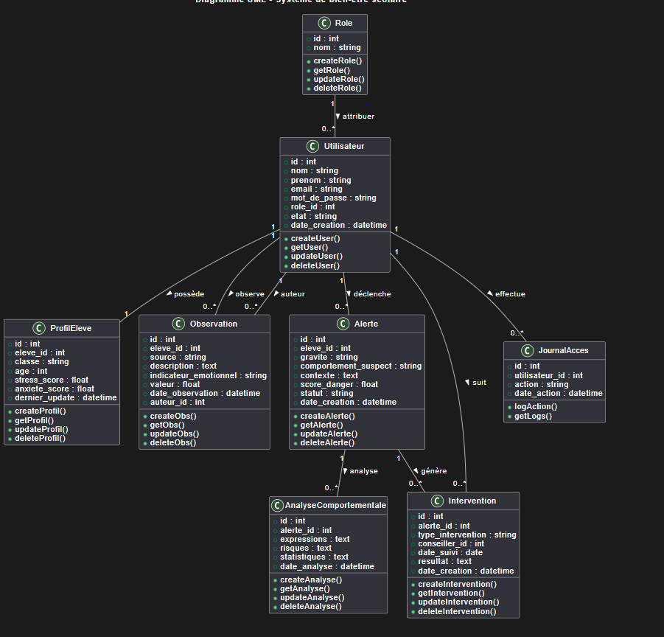

Figure 1:Diagramme de classe

Le diagramme de classes représente la structure statique du système de détection et de prévention des crises émotionnelles en milieu scolaire. Il décrit les principales entités du système, leurs attributs, leurs méthodes ainsi que les relations entre elles.

La classe Role définit les différents rôles du système (élève, conseiller, administrateur) et est associée à la classe Utilisateur, qui représente les personnes utilisant l’application. Chaque utilisateur peut effectuer des actions, créer des observations ou déclencher des alertes, lesquelles sont enregistrées dans le JournalAcces afin d’assurer la traçabilité.

La classe ProfilEleve centralise les informations personnelles et émotionnelles de l’élève. Les Observations enregistrent les comportements et résultats des tests comportementaux. Ces observations peuvent conduire à la création d’une Alerte, qui représente une situation de détresse émotionnelle détectée.

Chaque alerte est analysée par la classe AnalyseComportementale, permettant d’évaluer le niveau de risque. En fonction des résultats, une ou plusieurs Interventions peuvent être proposées par les conseillers afin d’accompagner l’élève.

Ce diagramme assure une modélisation claire du fonctionnement du système, depuis la collecte des données jusqu’à la prise de décision et le suivi des interventions.

Conception de la Base de Données

La base de données du système de détection et de prévention des crises émotionnelles en milieu scolaire permet d’assurer une gestion structurée et sécurisée des informations. Elle repose sur des tables principales telles que eleves, Eleve_observationsComportementales, alertes_emotionnelles, conseillers, interventions, notifications et rapports.

Cette organisation permet de suivre les élèves, d’analyser les observations comportementales, de générer des alertes, de gérer les interventions et de produire des rapports. La conception garantit la cohérence des données, la traçabilité des actions et le respect de la confidentialité.

Conclusion

La phase de conception a permis de définir une architecture claire et cohérente du système de détection et de prévention des crises émotionnelles en milieu scolaire. À travers l’analyse des besoins, la modélisation UML et la conception de la base de données, les principales fonctionnalités et interactions du système ont été formalisées.
Cette conception assure une bonne structuration des données, une séparation claire des responsabilités et constitue une base solide pour la phase d’implémentation, tout en garantissant l’évolutivité, la fiabilité et la sécurité du système.

CHAPITRE 3 :

Outils de réalisation

Ce chapitre retrace l’ensemble du processus de réalisation technique du Système de Détection et de Prévention des Crises Émotionnelles en Milieu Scolaire, depuis la phase de conception jusqu’à l’implémentation des principales fonctionnalités. Il met en évidence les choix technologiques, l’architecture du système, ainsi que les interfaces développées pour les différents utilisateurs.
Il présente également les outils, technologies et langages de programmation utilisés tout au long des différentes étapes du projet. Ces choix ont été motivés par leur performance, leur facilité d’intégration, la richesse de leur communauté de support, ainsi que leur adéquation avec les exigences fonctionnelles et techniques du système, notamment en matière de fiabilité, de sécurité et d’évolutivité.

Architecture de développement utilisée
Le projet du Système de Détection et de Prévention des Crises Émotionnelles en Milieu Scolaire repose sur une architecture applicative orientée services, s’appuyant sur une séparation claire entre la couche de présentation, la logique métier et la gestion des données. Cette architecture permet d’améliorer la modularité du système, de faciliter sa maintenance et d’assurer son évolution future.
La couche de présentation est développée à l’aide des technologies HTML, CSS et JavaScript, offrant des interfaces web accessibles et intuitives pour les différents utilisateurs (élèves, conseillers et administrateurs). Cette couche permet notamment la passation des tests comportementaux, la consultation des alertes et le suivi des interventions.
La logique applicative est implémentée en Java, en s’appuyant sur le JDK et gérée à l’aide de Maven pour l’organisation et la gestion des dépendances. Elle assure le traitement des fonctionnalités principales du système, telles que l’analyse des réponses aux questionnaires, le calcul des scores émotionnels, la détection des situations de détresse émotionnelle et la génération automatique des alertes.
La persistance des données est assurée par une base de données MySQL, accessible via JDBC, permettant un stockage structuré, fiable et sécurisé des informations relatives aux élèves, aux observations comportementales, aux alertes, aux interventions et aux rapports.
Les différents composants du système communiquent à travers des API internes et des échanges de données structurés, principalement au format JSON, garantissant une séparation claire des responsabilités entre l’interface utilisateur, la logique métier et la gestion des données.
Enfin, le déploiement de l’application est facilité grâce à l’utilisation de Docker, offrant un environnement d’exécution cohérent, reproductible et facilement déployable.

Environnement et structure du projet

Technologies utilisées
MySQL
MySQL est un système de gestion de base de données relationnelle (SGBD) open source. Il permet le stockage, l’organisation et la gestion sécurisée des données du système, telles que les informations des élèves, les observations comportementales, les alertes et les interventions.



Figure 2: logo mysql

Java
Java est un langage de programmation orienté objet utilisé pour implémenter la logique métier du système. Il assure le traitement des fonctionnalités principales, telles que l’analyse des données, la détection des situations de détresse émotionnelle et la génération des alertes.

Figure 3: logo java

HTML
HTML (HyperText Markup Language) est utilisé pour structurer le contenu des pages web de l’application. Il permet de définir les éléments de l’interface utilisateur, tels que les formulaires, les tableaux et les pages de consultation.

Figure 4:logo html

CSS
CSS (Cascading Style Sheets) est utilisé pour la mise en forme et le style des pages web. Il améliore l’ergonomie et l’expérience utilisateur en assurant une présentation claire, cohérente et agréable de l’interface.

Figure 5:logo css

JavaScript
JavaScript est un langage de programmation côté client permettant de rendre l’interface web dynamique et interactive. Il gère les interactions utilisateur, la validation des formulaires et la communication avec le serveur via des requêtes asynchrones.

Figure 6: logo js

JDBC

JDBC (Java Database Connectivity) est une API Java permettant la connexion et la communication entre l’application Java et la base de données MySQL. Elle assure l’exécution des requêtes SQL et la gestion des données persistantes .
Figure 7:logo jdbc

Maven
Maven est un outil de gestion de projet et de dépendances pour les applications Java. Il facilite l’organisation du projet, la gestion des bibliothèques nécessaires et l’automatisation du processus de compilation.

Figure 8:logo maven
Docker
Docker est une plateforme de conteneurisation permettant de déployer l’application dans un environnement isolé et reproductible. Il facilite la configuration, le déploiement et la portabilité du système sur différents environnements.

Figure 9:logo docker

PlantUML
PlantUML est un outil open-source qui permet de générer des diagrammes (UML et autres) à partir d’un langage textuel simple. Il facilite la création rapide de diagrammes comme les cas d’utilisation, classes, séquences, activités, etc., ce qui est très pratique pour documenter l’analyse et la conception d’un projet


Figure 10:logo plantUML

Google Antigravity
Google Antigravity est un IDE orienté “agents” (agentic development platform) qui combine un éditeur de code avec des fonctionnalités d’assistants/agents capables de planifier et d’exécuter des tâches de développement. Il fournit une interface type “mission control” pour gérer des agents, et s’intègre à l’éditeur/terminal/navigateur pour accélérer certaines étapes du développement


Figure 11:logo Antigravity

Architecture Logicielle MVC + DAO

  - L’architecture du système respecte le principe de Séparation des Préoccupations (SoC) et repose sur le modèle MVC associé au pattern DAO.
  - Couche Modèle (Model)
Regroupe les entités métiers (Élève, Alerte, Intervention, etc.) mappées à la base de données. Elle contient uniquement les données et leurs relations.
  - Couche Vue (View)
Assure l’interface utilisateur à l’aide de HTML, CSS et JavaScript, permettant la saisie des informations et l’affichage des résultats.
  - Couche Contrôleur (Controller)
Gère les actions des utilisateurs, appelle la logique métier et met à jour la vue.
  - Couche d’Accès aux Données (DAO)
Centralise l’accès à la base de données MySQL via le pattern Generic DAO, facilitant les opérations CRUD et la maintenance du code.

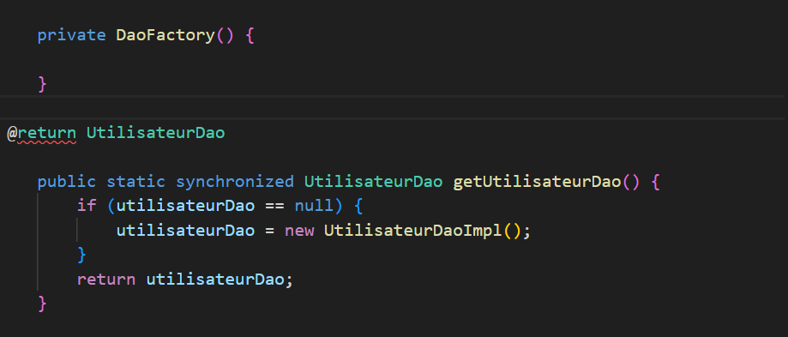

Interface Utilisateur et Tests

- Page d’authentification

Cette interface permet la création d’un compte utilisateur au sein du système. Elle comprend un formulaire simple demandant les informations essentielles telles que le nom, le prénom, l’adresse e-mail professionnelle, le rôle et le mot de passe. Une fois le formulaire complété,
l’utilisateur peut créer son compte et accéder au tableau de bord du système..

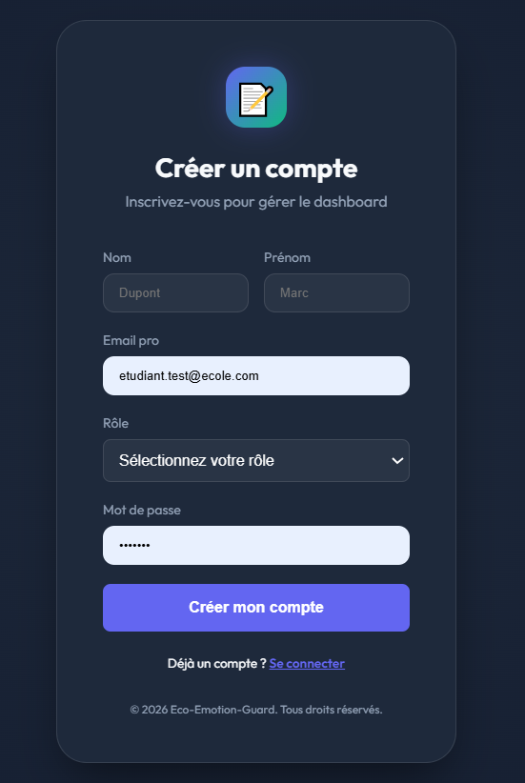

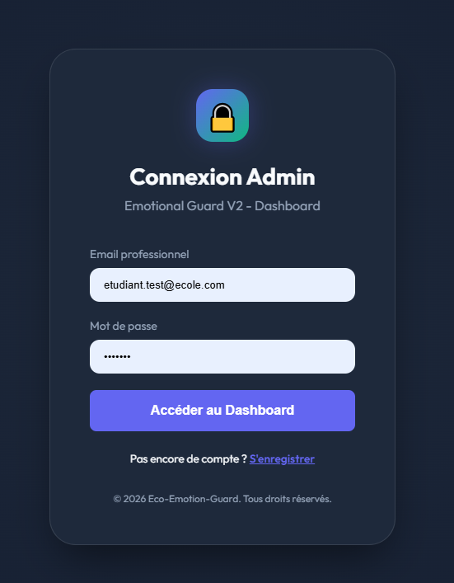

Figure 12:Connexion
Figure 13:Authentification

Page de garde
Cette interface correspond au tableau de bord principal du système de détection et de prévention des crises émotionnelles. Elle offre une vue globale en temps réel de l’état du système, notamment le nombre d’alertes actives, les interventions en cours, le temps de réponse et l’état du moteur d’analyse.
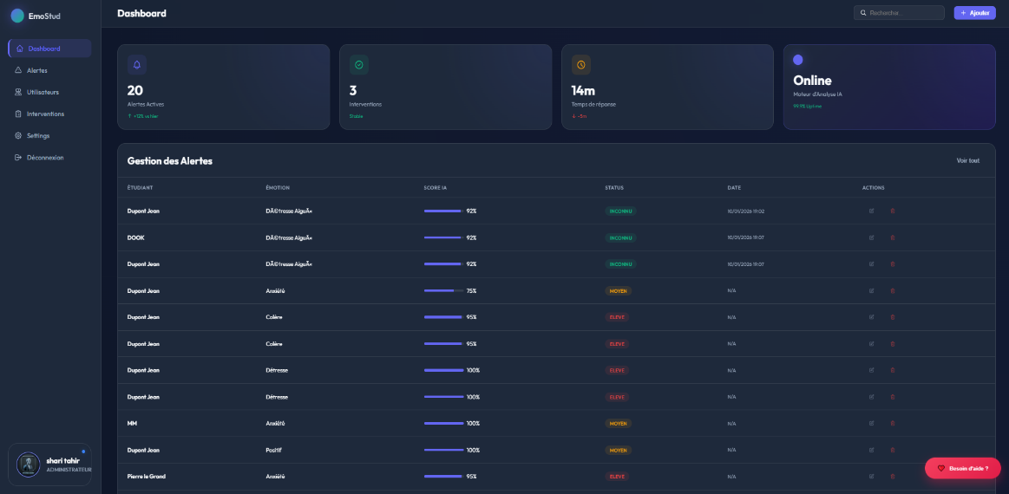
Le tableau de gestion des alertes permet aux conseillers et administrateurs de consulter les élèves concernés, le type d’émotion détectée, le score d’analyse, le niveau de risque ainsi que la date de détection. Des actions rapides sont disponibles pour assurer un suivi efficace et réactif des situations à
Figure 14:Dashboard

Page d’alertes
Cette interface correspond à la page de gestion des alertes du système. Elle permet de consulter la liste des alertes émotionnelles détectées, en affichant pour chaque élève l’émotion identifiée, le score d’analyse, le niveau de risque et la date de détection.
Elle offre aux conseillers et administrateurs des actions rapides pour suivre, traiter et mettre à jour l’état des alertes, facilitant ainsi une prise en charge efficace et réactive des situations à risque.
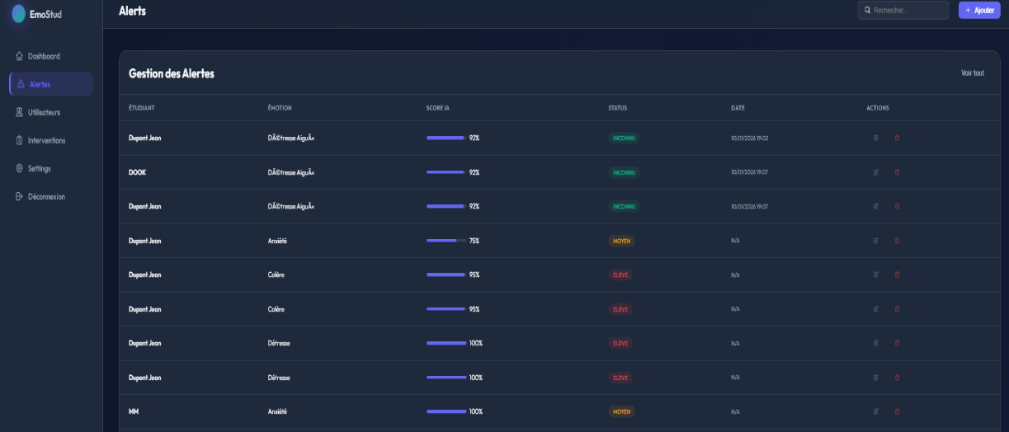
Figure 15:Alerte
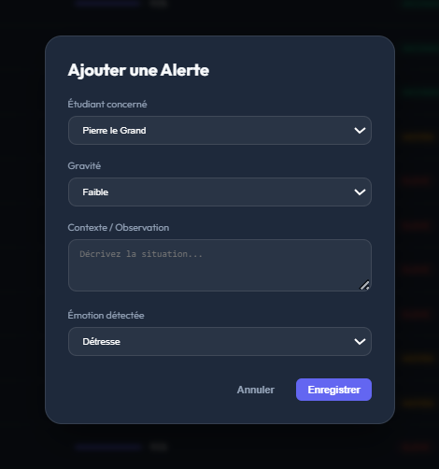

Interface Élève – Tableau de bord
Cette interface est destinée aux élèves. Elle permet de consulter leur état émotionnel, d’accéder à leur historique et de visualiser les éventuelles interventions en cours. Un bouton « Demander de l’aide » est disponible afin de signaler rapidement une situation de détresse, ce qui déclenche une notification vers les conseillers scolaires.

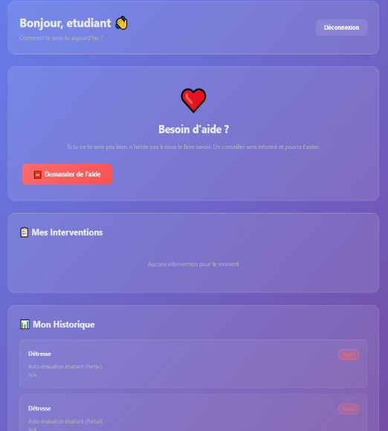
Figure 16:Dashboard Etudiant

Interface Ajout d’une Intervention
Cette fenêtre permet aux conseillers ou administrateurs de déclencher une intervention pour un élève en situation de crise. Elle offre la possibilité de sélectionner l’élève concerné et le protocole à activer (ex. entretien immédiat avec un psychologue), puis d’enregistrer l’action pour assurer le suivi.
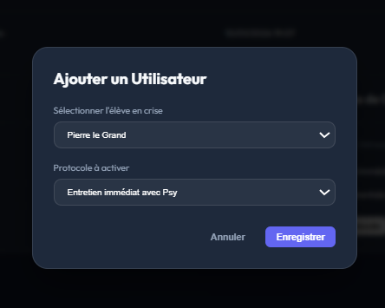

Figure 17:Interventions

Interface Interventions – Suivi
Cette interface permet le suivi des interventions mises en place suite aux alertes émotionnelles. Elle affiche les informations clés telles que l’alerte associée, l’intervenant, la date de début et le statut de l’intervention. Des modules complémentaires proposent des exercices de relaxation ou des protocoles de crise, facilitant une prise en charge adaptée.
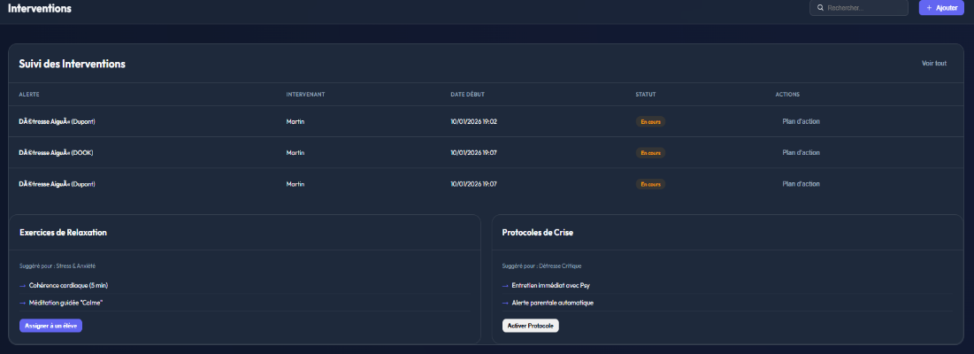
Figure 18:interventions

Interface Administration – Gestion des Utilisateurs
Cette interface est réservée à l’administrateur. Elle permet d’ajouter de nouveaux utilisateurs (élèves, conseillers ou administrateurs), de définir leur rôle, leur état d’accès et, si nécessaire, leur rattachement à un établissement scolaire. Elle contribue à une gestion sécurisée et structurée des accès au système.
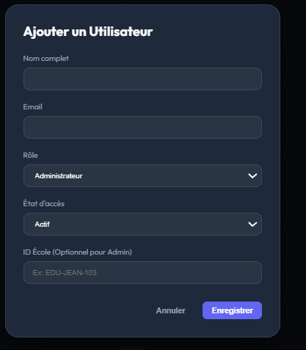
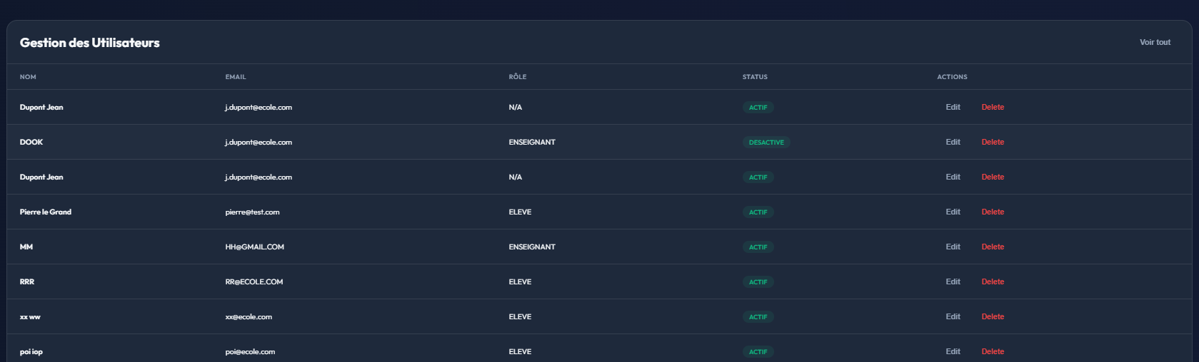
Figure 19:utilisateur

Conclusion et Perspectives
Bilan technique
- Cahier des charges respecté dans l’ensemble
- Fonctionnalités principales implémentées (gestion des utilisateurs, alertes, interventions)
- Architecture MVC + DAO assurant modularité et maintenabilité
Bilan personnel
- Maîtrise de Java et JDBC
- Utilisation de Maven pour la gestion du projet
- Conception UML et modélisation de base de données
- Développement d’interfaces web (HTML, CSS, JavaScript)
- Amélioration du travail en équipe et de l’organisation
Difficultés rencontrées
- Modélisation des données émotionnelles
- Gestion des données sensibles
- Intégration des différentes couches du système
- Difficultés surmontées grâce à la documentation et aux tests
Perspectives / Améliorations futures
- Intégration d’algorithmes d’IA plus avancés
- Développement d’une version mobile
- Renforcement de la sécurité et de la confidentialité
- Ajout de statistiques et rapports avancés

